**Presentación para el líder**

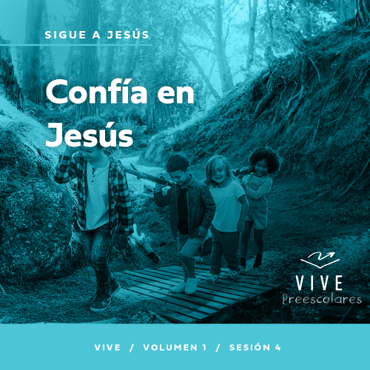

**Resumen del volumen**

**Sigue a Jesús**

*La oferta de Jesús es notablemente clara: si lo buscamos, lo encontraremos. Él no se esconde de nosotros, pero es necesario que seamos intencionales. Él nos ha llamado a seguirle, a imitarlo. En este volumen, veremos a personas que siguieron a Jesús a través de los desafíos de sus circunstancias. Seguir a Jesús no es sólo un ejercicio mental para el crecimiento personal, significa vivir nuestra fe de manera tangible: presentándonos, escuchando con atención, recibiendo la gracia y confiando en Él.*

**Resumen de la sesión**

**Confía en Jesús**

*En esta sesión de* **Vive***, los preescolares descubrirán que pueden confiar en Jesús. En esta historia bíblica, Pedro fue valiente al inicio, al caminar hacia Jesús sobre el agua. Pero, al ver la tormenta a su alrededor, empezó a hundirse. Como Pedro, todos pasamos por momentos en los que nos sentimos sacudidos por una tormenta. Entonces Jesús se acerca a nosotros. Todos podemos clamar a Jesús cuando necesitamos ayuda, y podemos confiar que Él nos ayudará.*

**Lección bíblica**

Pedro camina hacia Jesús sobre el agua

[Mateo 14:22–33](https://ref.ly/logosref/Bible.Mt14.22-33)

**Verdad de fe**

Si tengo miedo, puedo confiar en Jesús.

**Versículo de fe**

[Jeremías 29:13](https://ref.ly/logosref/Bible.Je29.13) (NTV)

«Si me buscan de todo corazón, podrán encontrarme».

**Preparación para la sesión**

**Tiempo de preparación para el líder: 20–25 minutos**

|  |
| --- |
| ***Necesitarás***  ***Actividades antes del servicio***  *• Juguetes*  *• Balde o palangana grande*  *• Diversos objetos que se hundan o floten (por ejemplo: naranja pelada y sin pelar, cuchara de plástico, bolita de algodón, pelota de tenis de mesa, malvavisco, pelota, juguetes, trozo de papel, sujetapapeles, etc.)*  *• Mantel plástico*  *• Toalla*  *• Galletas dulces*  *• Cobertura de chocolate*  *• Ositos gummy o galletitas con forma de animales*  *• Cuchillos plásticos, uno por niño*  *• Platos pequeños, uno por niño*  *• Servilletas o toallitas húmedas*  ***Grupo grande***  *• Biblia*  *• Cantos de adoración (Se sugiere buscar en internet canciones alegres y dinámicas relacionadas con la Biblia y el tema de la sesión.)*  *• Los grupos que no usen celulares o tabletas también necesitarán:*  *• Proyector o televisor*  *• Computadora o laptop*  *• Video del* ***Sonido Verdad de fe*** *(sonido de una campanilla)*  *•* ***Diapositiva Verdad de fe***  *•* ***Diapositiva Versículo de fe***  *•* ***Video Versículo de fe***  *•* ***Video Lección bíblica A***  *•* ***Video Lección bíblica B***  ***Grupo pequeño***  *• Objetos para una carrera de obstáculos (Por ejemplo: cubos grandes, juguetes suaves, sillas, etc.)*  *• Cinta adhesiva de pintor*  *• Opcional: Pañuelo o bandana para tapar los ojos*  *•* ***Hoja de actividad Grupo pequeño****, una por niño*  *• Lápices, o bolígrafos uno por niño*  *• Crayolas o marcadores*  *• Salvavidas circular, flotadores, o chaleco salvavidas, uno por grupo*  *• Celular o temporizador*  *• Frasco de vidrio con lados lisos, uno por grupo*  *• Agua*  *• Detergente líquido*  *• Opcional: Brillantina*  *• Opcional: Colorante de alimento azul*  *Para acceder al contenido y los videos de la sesión desde una computadora, visita:* [***ProyectoCompromisoBiblico.com/Descargas***](https://proyectocompromisobiblico.com/descargas) |
| ***Preparación***  ***Actividades antes del servicio***  *• Disponer los juguetes y la merienda sobre la mesa.*  *• Llenar el balde con agua hasta la mitad.*  *• Cubrir la mesa con el mantel y la toalla y colocar el balde en el centro.*  ***Grupo grande***  *• Descargar los videos y las diapositivas que correspondan.*  *• Elegir cantos de alabanza y tenerlos listos para su reproducción*.  ***Grupo pequeño***  *• Armar la carrera de obstáculos con los objetos. Asegurarse de que sea segura y simple, para evitar accidentes.*  *• Opcional: Marcar el recorrido con cinta adhesiva de pintor, para que los niños lo sigan.*  *• Imprimir copias de la* ***Hoja de actividad Grupo pequeño****, una copia por niño.*  *• Llenar alrededor de 3/4 del frasco con agua*  *• Mirar este video si no se conoce el experimento:*[*https://www.youtube.com/watch?v=cU7jUx5Mvx0*](https://www.youtube.com/watch?v=cU7jUx5Mvx0)  ***¿Es la primera vez que enseñas* Vive *para Preescolares? Lee la*** [**Guía para el facilitador**](https://0b769b0ed3569ef9d18b-f88d8272f61086866d50d048b43ef630.ssl.cf2.rackcdn.com/sites/biblengagementproject/Guia_para_el_facilitador_de_Escucha.pdf)**.** |

**Actividades antes del servicio**

*Verifica qué materiales se necesitan al comienzo de la sesión.*

**Entrada a la historia bíblica**

Hoy veremos la historia bíblica de un hombre llamado Pedro que trató de caminar sobre el agua. ¿Alguno de ustedes caminó sobre el agua? *(Respuesta del grupo)* ¡Yo no! Antes de sumergirnos en nuestra historia, aquí tengo algunos objetos para que probemos si flotan o se hunden en el agua. Mostraré cada objeto y preguntaré si piensan que se hundirá o flotará. Luego, haremos la prueba para ver si acertaron.

• *Deja que un niño elija un objeto.*

• *Pide que decidan si el objeto se hundirá o flotará. Opcional: Deja que los niños se muevan hacia un lado u otro del balde, como deseen.*

• *Coloca cada objeto en el agua y luego comenten si acertaron que se hundiría o flotaría.*

• *Cuando terminen, haz las preguntas siguientes.*

¿Les sorprendió ver cuáles objetos que se hundieron y cuáles flotaron?

¿Qué objeto los sorprendió más?

Cuando están en una bañera o en la piscina, ¿ustedes flotan o se hunden?

Tengo ganas de saber qué pasó con exactitud en nuestra historia bíblica cuando Pedro se bajó de la barca al agua.

**Merienda**

**Amigos en un bote**

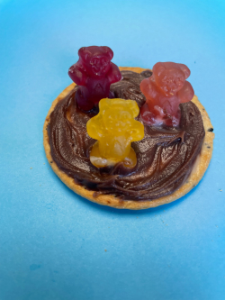

Tenemos una merienda divertida que va con nuestra historia bíblica. Los amigos de Jesús estaban juntos en un bote en un lago. Nuestra merienda los representará.

Primero, hagamos el bote. Cubran la galletita con el chocolate.

• *Entrega un plato con una galletita a cada niño.*

• *Unta un cuchillo de plástico con chocolate y entrega uno a cada niño para que cubra la galletita. Ayuda a los niños si fuera necesario.*

Por último, pondremos a los amigos de Jesús en el bote. Tomen los ositos *gummy* y pongan un poquito de cobertura en sus pies, para que parezca que están parados.

• *Reparte los ositos* gummy *y ayuda a los niños si lo necesitan. Algunos ositos quizás necesiten más cobertura para quedarse parados.*

¡Qué bien les quedó la merienda de los botes! Tengo ganas de descubrir qué pasó con los amigos de Jesús cuando estaban en medio del lago en una barca. Disfruten su merienda.

**Juego libre**

*Los niños pueden entretenerse con juguetes si queda tiempo libre.*

**Transición**

*Unos minutos antes del servicio, pide a los niños que se reúnan en el área del grupo grande y que se siente cada uno en su lugar.*

**Grupo grande**

**25 minutos**

*Verifica qué materiales se necesitan al comienzo de la sesión.*

**Introducción**

¡Hola, niños! ¡Me alegra que nos acompañen hoy! Señálense *(demuéstralo)* y digan: «Así estoy yo». *(Respuesta del grupo)* Sí, yo estoy alegre por cada uno de ustedes que está aquí. Nos divertiremos aprendiendo juntos sobre la Biblia. *(Muestra la Biblia)*. Si están listos para explorar juntos otra historia de la Biblia, ¡pulgares para arriba! *(Respuesta del grupo)*

Hoy escucharemos una historia bíblica llena de emoción: Tiene una tormenta, una barca sacudida por olas enormes, y un milagro maravilloso que hizo Jesús. ¿Quieren saber cuál fue el milagro o prefieren esperar hasta escuchar primero la historia? *(Respuesta del grupo)* ¿Quieren saberlo ahora? ¿Están seguros? *(Respuesta del grupo)*

Bien *(inclínate hacia los niños)*. En esta historia, ¡Jesús caminó sobre el agua! ¡Asombroso! Tendrán que escuchar la historia para conocer esa parte. Jesús caminó sobre el agua hacia sus amigos que tenían miedo y necesitaban ayuda. Ellos necesitaban a Jesús. A veces nosotros también necesitamos a Jesús. Podemos confiar que Él nos ayudará.

**Verdad de fe**

¡Eh! Eso se parece a nuestra Verdad de fe para hoy. **Si tengo miedo, puedo confiar en Jesús.** Tú y yo podemos confiar en Jesús todo el tiempo como hicieron sus discípulos.

• *Mostrar la* ***Diapositiva Verdad de fe****.*

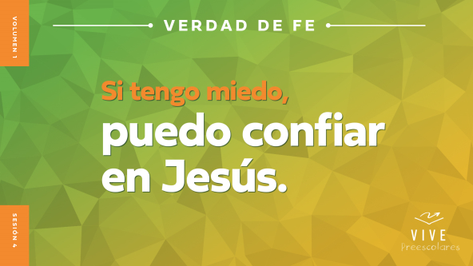

Digan conmigo la Verdad de fe. **Si tengo miedo, puedo confiar en Jesús.** Digámosla con la voz más valiente y fuerte que tengamos. **Si tengo miedo, puedo confiar en Jesús.** Ahora, miren al compañero que tienen a su lado y señálense con el pulgar *(señálate tú con el pulgar)* mientras dicen: **Si tengo miedo, puedo confiar en Jesús.** Sí, ustedes y yo podemos confiar en Jesús.

**Qué enseña la Biblia**

Podemos aprender a confiar en Jesús cuando vemos como Él ayudó a las personas en la Biblia. Me pregunto si Lizzy y el Abuelo tienen una historia bíblica especial que nos ayude a aprender cómo confiar en Jesús. Veamos ahora qué hacen.

• *Mostrar el* ***Video Lección bíblica A****.*

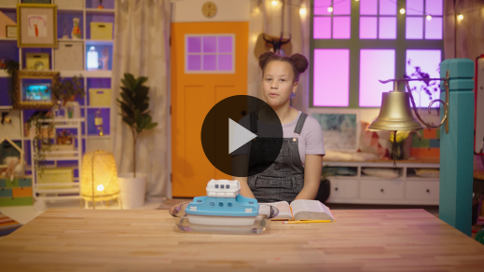

Me alegro de que Lizzy nos dé tiempo para pensar en la respuesta. Mientras tanto, adoremos a Jesús. Luego, preguntaré qué piensan que pasará en nuestra historia bíblica.

**Adoración**

Jesús es maravilloso, ¿verdad? *(Respuesta del grupo)* Digámosle cuánto lo amamos.

**Alabanza**

Agradezcamos a Jesús por su gran poder. Flexionen los músculos y digan: «Gracias, Jesús». *(Respuesta del grupo)*

¿Están agradecidos por poder confiar en Jesús? Sacudan las manos muy alto. *(Respuesta del grupo)*

¿Quién quiere mostrar a Jesús que confiará en Él? Marchen en su lugar, como si siguieran a Jesús. *(Respuesta del grupo)*

**Canto**

Otra manera de adorar a Jesús es al cantar. Elevemos nuestras voces juntos para adorarlo.

• *Dirige a los niños en una o dos canciones. Usa canciones alegres y dinámicas relacionadas.*

**Oración**

Hablemos con Jesús, porque Él está aquí con nosotros. Inclinen la cabeza y oren conmigo.

|  |
| --- |
| *Querido Jesús, eres tan fuerte. Eres muy poderoso. Cuando tengamos miedo, siempre estarás a nuestro lado. Gracias porque siempre podemos confiar en ti. Amén.* |

**Qué enseña la Biblia (continuación)**

• *Inicia el* ***Video Lección bíblica B*** *y páusalo en la pantalla que muestra las dos opciones.*

Ya casi es momento de volver con Lizzy. Pensemos qué pasará en nuestra historia bíblica. Pónganse los sombreros para pensar *(muestra la acción)*. ¿Qué creen que hizo Pedro? ¿Confió en Jesús y bajó al agua? *(Señala la figura de los pies)*. ¿O se quedó en la barca? *(Señala la figura de la barca)*.

Si creen que Pedro se bajó de la barca al agua, párense y marchen en su lugar *(muéstralo)*. Si creen que Pedro se quedó en la barca, agáchense y se abracen sus rodillas, como si estuvieran sentados en la barca y hubiera una tormenta alrededor de ustedes *(muéstralo)*. ¿Listos? Elijan su respuesta.

• *Espera que los niños respondan.*

Veamos si acertaron. Siéntense, y escuchemos a Lizzy.

• *Mostrar el* ***Video Lección bíblica B****.*

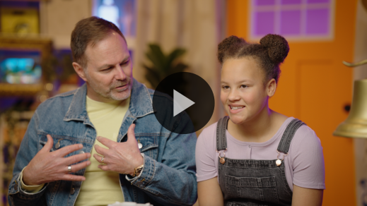

¡Qué historia bíblica tan poderosa! Veamos si recordamos qué pasó. Primero, Jesús caminó sobre el agua para ayudar a sus amigos que estaban asustados. Luego Pedro quiso ir hacia Jesús. ¿Qué dijo Jesús? *(Respuesta del grupo)* ¡Sí! Jesús dijo a Pedro que fuera con Él. Así que Pedro se bajó de la barca. ¿Se sostuvo Pedro sobre el agua? *(Respuesta del grupo)* ¡Pobre Pedro! Comenzó a hundirse. ¿A quién llamó? *(Respuesta del grupo)* ¡A Jesús! ¿En quién confiaremos siempre que tengamos miedo y necesitemos ayuda? *(Respuesta del grupo)* ¡Sí! ¡En Jesús!

**Respuesta personal**

*Pon una melodía de adoración como música de fondo.*

Respondamos a lo que aprendimos hoy. Extiendan las manos así *(extiende las manos abiertas, con las palmas hacia arriba)*. Así las extendemos cuando alguien nos dará algo. Hoy, confiaremos en que Jesús nos dará todo tipo de ayuda que necesitemos.

¿Alguien tiene algo específico en lo que necesita confiar en Jesús? Quizás algo le da miedo, como a Pedro y a sus amigos. Recuerden que ellos tenían miedo en la tormenta. Puede que alguien muy querido esté enfermo. Quizás su familia necesita otro lugar donde vivir. Puede ser que a veces tengan pesadillas y se asusten. Muchas cosas nos pueden dar miedo.

• *Opcional: Deja que los niños digan al grupo en qué necesitan confiar en Jesús.*

Como Pedro en nuestra historia bíblica, podemos confiar que Jesús nos ayudará cuando tengamos miedo. En ocasiones, después de orar, nos sentimos protegidos. Esa sensación de seguridad es Jesús a nuestro lado. Oremos juntos por las cosas que nos preocupan.

• *Que los niños repitan las frases de la oración después de ti.*

|  |
| --- |
| *Querido Jesús, eres tan fuerte y estás lleno de amor por cada persona que está aquí. Sabes qué necesitamos. Podemos confiarte todo. Oro para que te sintamos a nuestro lado, y así nos sintamos seguros. Te amamos, Jesús. Amén.* |

**Versículo de fe**

Tener versículos de la Biblia que recordemos en cualquier momento puede ser de mucha ayuda para confiar en Jesús. Digamos juntos el Versículo de fe con los movimientos.

[Jeremías 29:13](https://ref.ly/logosref/Bible.Je29.13) (NTV)

«Si me buscan de todo corazón, podrán encontrarme».

• *Mostrar el* ***Video Versículo de fe****.*

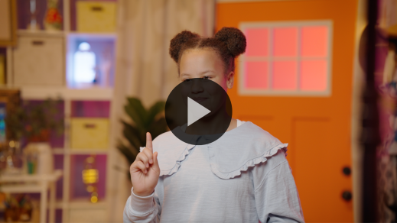

¡Genial, amigos! Me gusta aprender con ustedes la Palabra de Dios. Este es un buen versículo para que lo digamos cuando necesitemos que Jesús nos ayude.

**Cierre**

A ver… *(Pon una cara pensativa)*. ¿Ya hicimos todo lo que teníamos que hacer hoy? Adoramos a Jesús al cantar y al orar. Practicamos el Versículo de fe de la Biblia. ¿Aprendieron más acerca de cómo confiar en Jesús cuando tengan miedo? *(Respuesta del grupo)* ¿Qué aprendieron? *(Escucha las respuestas)*.

• *Reproducir el video del* ***Sonido Verdad de fe*** *(sonido de una campanilla).*

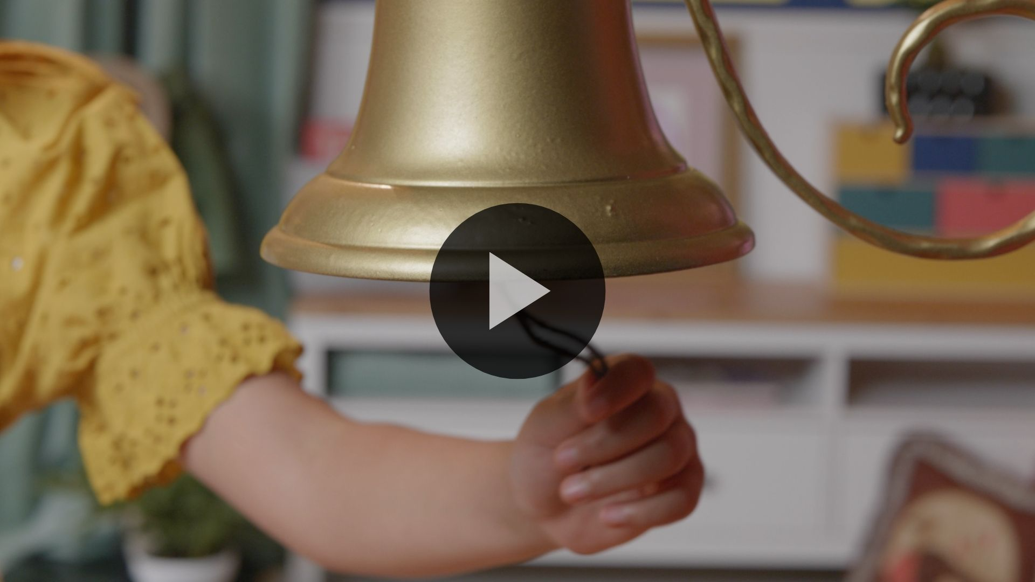

Aprendimos la Verdad de fe. Digamos la Verdad de fe una vez más. **Si tengo miedo, puedo confiar en Jesús.**

• *Mostrar la* ***Diapositiva Verdad de fe****.*



Gritémosla juntos. ¿Listos? **Si tengo miedo, puedo confiar en Jesús.**

Ahora, hagamos de cuenta que nos hundimos en el agua como Pedro. Hagan lo que yo hago. *(Para mostrarlo, agáchate mientras agitas los brazos)*. Luego, Jesús nos levanta mientras decimos la Verdad de fe una vez más. *(Para mostrarlo, salta con los brazos a cada lado)*. **Si tengo miedo, puedo confiar en Jesús.**

**Transición a los grupos pequeños**

¡Qué buen tiempo pasamos, mis amigos! Es hora de ir a los grupos pequeños. ¡Vamos!

• *Invita a los niños a reunirse con su grupo.*

|  |
| --- |
| ***Sugerencia para el líder:*** *Puedes organizarlos por edad o asignarles diferentes colores. Algunos preescolares tal vez no sepan su edad. Una etiqueta adhesiva de color, una camiseta o una cinta en la muñeca pueden servir para separar a los niños en diferentes grupos y ayudarlos a identificar su grupo pequeño.* |

**Grupo pequeño**

**25 minutos**

*Verifica la lista de materiales necesarios e instrucciones al comienzo de la sesión o, a continuación, en cada actividad.*

|  |
| --- |
| ***Sugerencia para el líder:*** *Los grupos pequeños pueden pasar de un círculo a otro, o todos los grupos pueden realizar la misma actividad al mismo tiempo. Si decides alternar las actividades, necesitarás contar con al menos un líder por círculo.* |

**Círculo 1**

**Conexión del grupo**

**Confianza ciega**

|  |
| --- |
| ***Necesitarás***  *• Objetos para una carrera de obstáculos (Por ejemplo: cubos grandes, juguetes suaves, sillas, etc.)*  *• Cinta adhesiva de pintor*  *• Opcional: Pañuelo o bandana para tapar los ojos*  ***Preparación***  *• Armar la carrera de obstáculos con los objetos. Que sea segura y simple, para evitar accidentes.*  *• Opcional: Marcar el recorrido con cinta adhesiva de pintor, para que los niños lo sigan.* |

¿Alguna vez tuvieron miedo de algo? Levanten la mano. *(Respuesta del grupo)* Yo sí. ¿Qué dice la Verdad de fe sobre tener miedo? Díganla conmigo. **Si tengo miedo, puedo confiar en Jesús.** Siempre podemos confiar en Jesús cuando tengamos miedo. Está siempre con nosotros, aunque no lo veamos.

En este juego, practicaremos tener confianza. ¿Ven este camino con obstáculos? *(Respuesta del grupo)* Deberán confiar en un amigo que los ayudará a recorrer el camino con los ojos cerrados, sin chocar con los obstáculos.

• *Forma parejas o guía tú a cada niño.*

• *Opcional: Tapa los ojos de los niños con un pañuelo o bandana si no les incomoda.*

• *Las parejas recorren el camino: uno guía y el otro camina con los ojos tapados. Luego cambian de rol.*

• *Durante la actividad, interrúmpelos y practiquen la Verdad de fe:* **Si tengo miedo, puedo confiar en Jesús.**

• *Reproducir el video del* ***Sonido Verdad de fe****. Recordar la Verdad de fe aun si no se puede reproducir el sonido.*



¿Cómo se sintieron al no ver nada y tener que confiar que su amigo les dijera dónde ir? *(Escucha las respuestas)*. ¿Tuvieron tanto miedo que miraron un poquito? *(Escucha las respuestas)*.

Hasta Pedro tuvo miedo en la historia bíblica, ¡y era un adulto! Pero aprendió a confiar en Jesús cuando tenía miedo. Nosotros también podemos confiar en Jesús si tenemos miedo. Siempre habrá algo que nos dé miedo. Pero, aunque tengamos miedo, Jesús siempre está a nuestro lado. Confiemos en Él.

**Círculo 2**

**Manualidades**

**¿Miedo o fe?**

|  |
| --- |
| ***Necesitarás***  *•* ***Hoja de actividad Grupo pequeño****, una por niño*  *• Lápices, uno por niño*  *• Crayolas o marcadores*  ***Preparación***  *• Imprimir copias de la* ***Hoja de actividad Grupo pequeño****, una copia por niño.* |

Hoy aprendimos que podemos confiar en Jesús, aunque tengamos miedo.

• *Reparte una copia de la* ***Hoja de actividad Grupo pequeño****, y un lápiz a cada niño.*

En el centro de la hoja está la Verdad de fe. Díganla conmigo. **Si tengo miedo, puedo confiar en Jesús.** Alrededor de ella hay cosas que pueden asustarnos. ¿Qué ven?

• *Señala cada figura y que los niños que la describan. Confirma las respuestas correctas.*

Ahora, tomen el lápiz y tracen un círculo alrededor de lo que les asusta o que antes les daba miedo. Luego coloreen los dibujos.

• *Espera que los niños completen la* ***Hoja de actividad****. Ayúdalos si es necesario.*

Esta ***Hoja de actividad*** es una buena manera de recordarnos confiar en Jesús, si tenemos miedo. ¿Alguien quiere comentar qué cosa le da más miedo? *(Escucha las respuestas)*. La próxima vez que tengan miedo, recuerden la Verdad de fe. Digámosla juntos. **Si tengo miedo, puedo confiar en Jesús.** Pase lo que pase, Jesús está con nosotros.

**Círculo 3**

**Juego**

**Carrera de flotadores**

|  |
| --- |
| ***Necesitarás***  *• Salvavidas circular, flotadores, o chaleco salvavidas, uno por grupo*  *• Celular o temporizador*  *No necesita preparación*. |

Hagamos un juego. La historia bíblica fue sobre Pedro caminando hacia Jesús sobre el agua. Cuando Pedro se asustó, empezó a hundirse. Aquí hay unos objetos para que la gente no se hunda en el agua. Los usaremos en esta carrera.

• *Señala el lugar del salón que será la meta.*

La mitad de cada grupo hará una fila allá, y la otra mitad hará una fila aquí. El primero de esta fila se pondrá el flotador y atravesará el salón «nada-caminando»: Al llegar su turno, caminarán lo más rápido que puedan y moverán los brazos como si nadaran *(muestra la acción)*.

Al llegar al otro lado, darán el flotador al primero de esa fila. Cada uno tendrá un turno para llevar el flotador al siguiente niño de su grupo. Trabajarán en equipo para ver qué grupo es más rápido.

• *Divídelos en grupos, y que cada grupo se pare en uno de los extremos de la pista.*

• *Toma el tiempo y que los niños corran.*

¡Genial! ¡Qué bien «nada-caminaron»! ¡Felicitaciones a todos!

• *Opcional: Deja que los niños jueguen otra vez e intenten batir su tiempo.*

Estos flotadores pudieron ayudar a Pedro cuando se hundía. Ahora bien, él aprendió a clamar a Jesús y a confiar en Él cuando tuvo miedo. También nosotros podemos confiar en Jesús, si tenemos miedo.

**Círculo 4**

**Tiempo creativo**

**Hacer una tormenta en un vaso de agua**

|  |
| --- |
| ***Necesitarás***  *• Frasco de vidrio con lados lisos, uno por grupo*  *• Agua*  *• Detergente líquido*  *• Opcional: Brillantina*  *• Opcional: Colorante de alimento azul*  ***Preparación***  *• Llenar alrededor de 3/4 del frasco con agua*  *• Mirar este video si no se conoce este experimento:* [*https://www.youtube.com/watch?v=cU7jUx5Mvx0*](https://www.youtube.com/watch?v=cU7jUx5Mvx0) |

En nuestra historia vimos hoy cómo Pedro caminó hacia Jesús sobre el agua. ¿Recuerdan qué pasaba antes de que Jesús llegara y Pedro bajara de la barca? *(Escucha las respuestas)*. Sí. Había una tormenta. Pedro y los otros discípulos estaban asustados por la tormenta.

Hoy haremos una tormenta en un vaso de agua. Usaremos un frasco, en vez de un vaso. Veamos qué clase de tormenta podemos hacer al añadir los ingredientes al frasco. Añadiré lo que necesitamos al agua.

• *Añade un poco de detergente al frasco con agua.*

• *Opcional: Agrega un poco de brillantina o unas gotas de colorante.*

¡Listos! Ahora, lo tapamos. Luego pongo el frasco boca abajo y lo giro muy rápido.

• *Cierra muy bien la tapa del frasco. Pon el frasco con la tapa abajo.*

• *Gíralo con movimientos circulares hacia la derecha o la izquierda, como si quisieras revolver el agua.*

• *Deja de girar y muestra cómo el agua forma un mini tornado.*

¿Ven la tormenta en medio del agua? *(Respuesta del grupo)* De seguro yo tendría tanto miedo como Pedro si me encontrara en el medio de una tormenta como esta. Si ustedes hubieran estado en la tormenta, ¿le habrían pedido a Jesús bajar como Pedro? *(Escucha las respuestas)*.

• *Di a los niños qué habrías hecho tú.*

Ya sea que nos bajemos de la barca como Pedro o nos quedemos en ella como sus amigos, todos podemos confiar en Jesús. Cuando estamos en medio de una tormenta o nos enfrentamos a algo que nos da miedo, ¿qué nos dice la Verdad de fe? **Si tengo miedo, puedo confiar en Jesús.**

**Despedida**

• *Reproducir el video del* ***Sonido Verdad de fe*** *(sonido de una campanilla).*



• *Mostrar la* ***Diapositiva Verdad de fe****.*



Ese sonido nos recuerda la Verdad de fe. Antes de irnos, vamos a repetirla juntos una vez más. **Si tengo miedo, puedo confiar en Jesús.** ¡Felicitaciones! Qué bien que la pasé aprendiendo más sobre la Biblia y cómo podemos confiar en Jesús si tenemos miedo. ¡Hasta la próxima!

• *Los niños llevan a casa la* ***Hoja de actividad Grupo pequeño.***

• *Recuerda a los padres que tengan los* ***Devocionales familiares*** *con sus hijos y que los encontrarán en la aplicación.*

• *Informa a todos también la fecha y la hora de la siguiente sesión.*

.